Тодираш Яна песня «Кадриль» с танцевальным хореографическим сопровождением Мурашова Дарья и Буханов Родион (обучающиеся МБОУ СОШ №1)
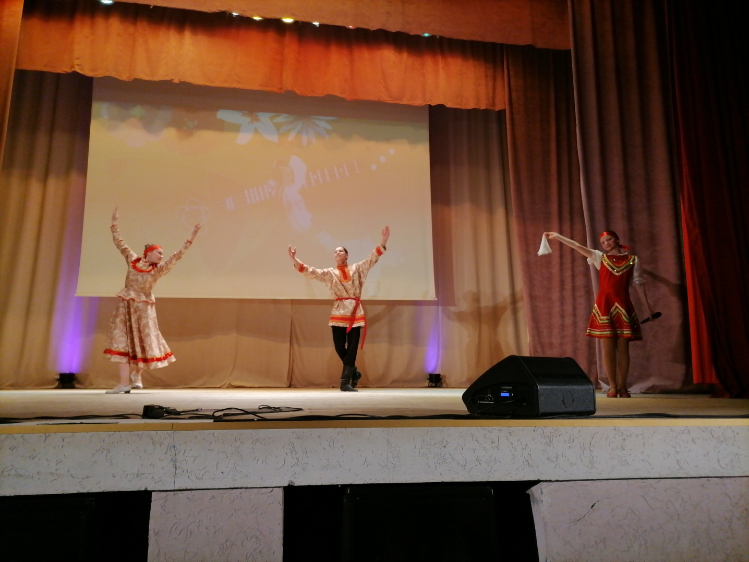

Галахов Дмитрий песня «Три танкиста» при участии отряда Юнармии МБОУ СОШ №1 (обучающиеся МБОУ СОШ №1)

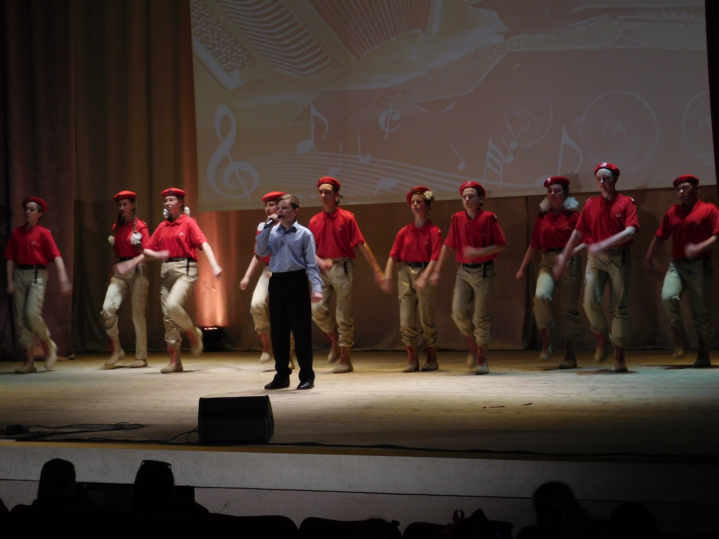

Алексеева Вероника песня «С тобой и за тебя, Россия» (обучающаяся МБОУ СОШ №1);

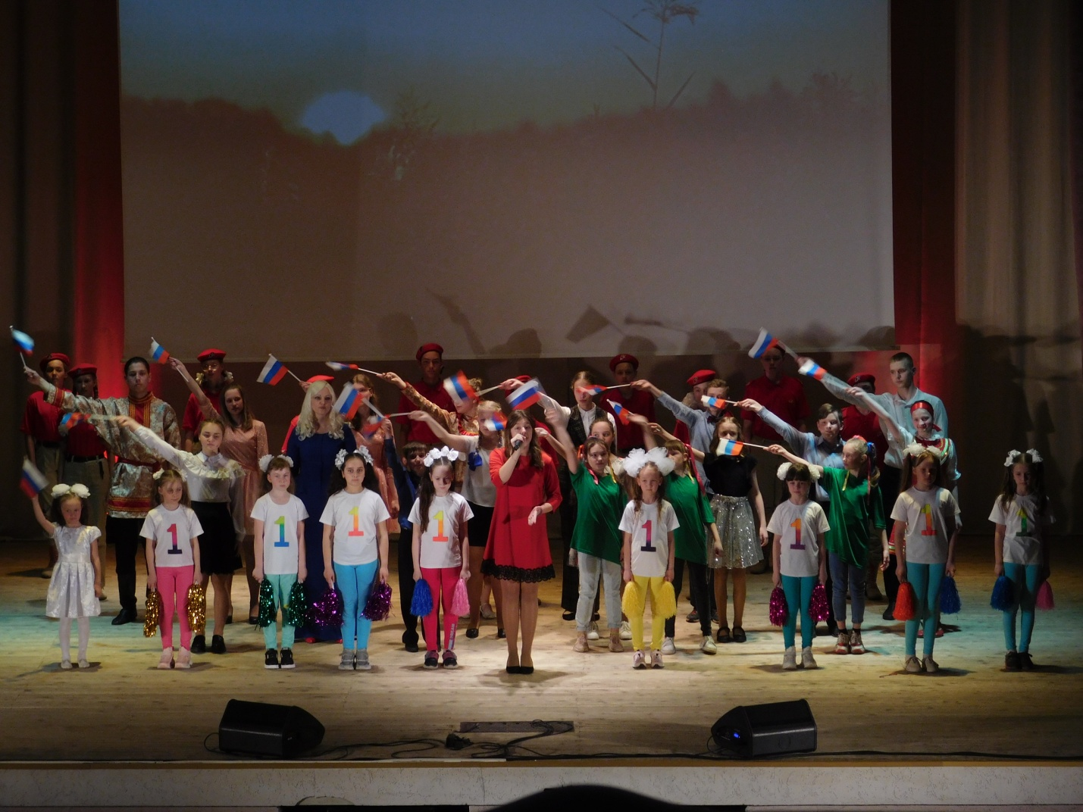

Косенко Виолетта совместно со Стуловой Е.Л., музыкальным руководителем МБОУ СОШ им. М.И. Калинина, песня «Не разлюбить Россию» (МБОУ СОШ им. М.И. Калинина)
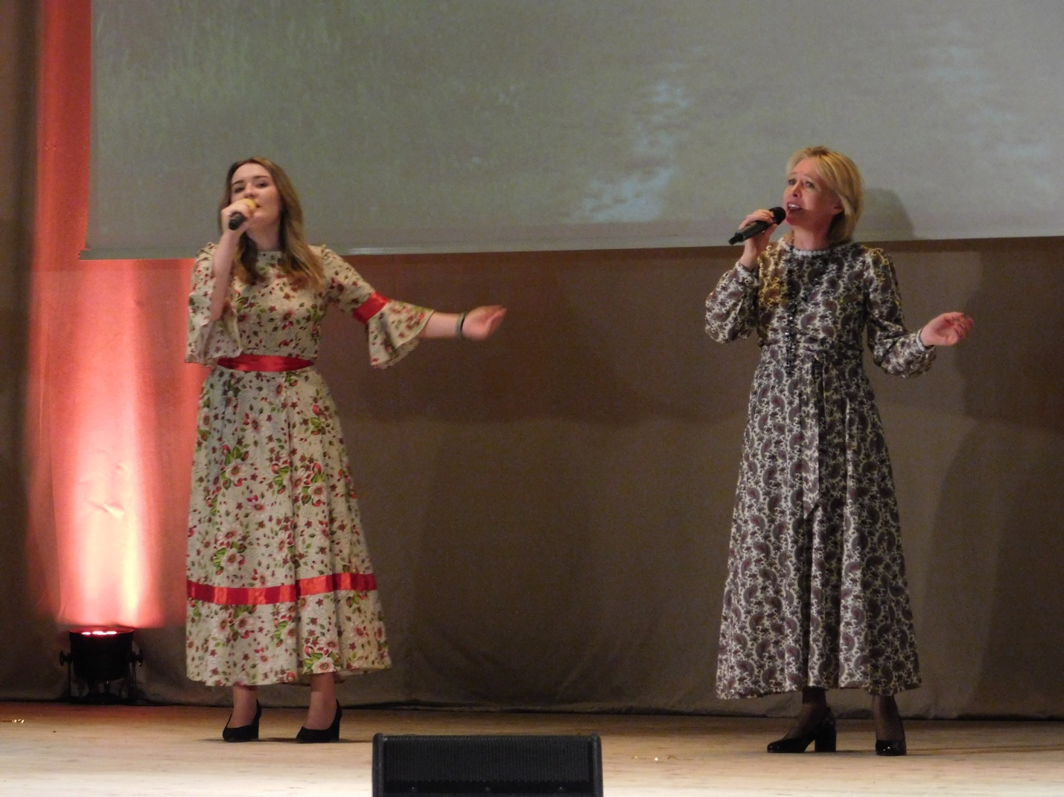

семья Яшиных танец «На полянке» (МБОУ СОШ №5)

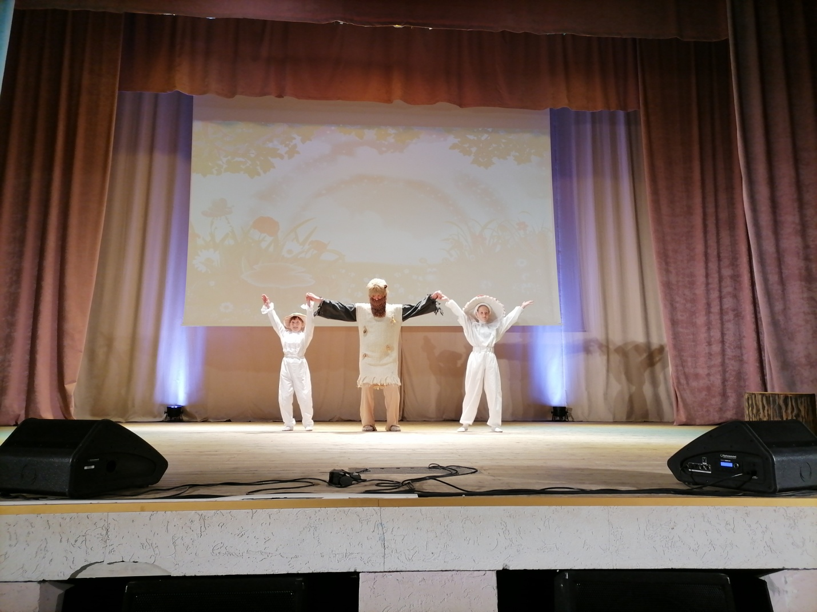

вокальный ансамбль МБОУ СОШ №5 «Мы с тобой казаки»
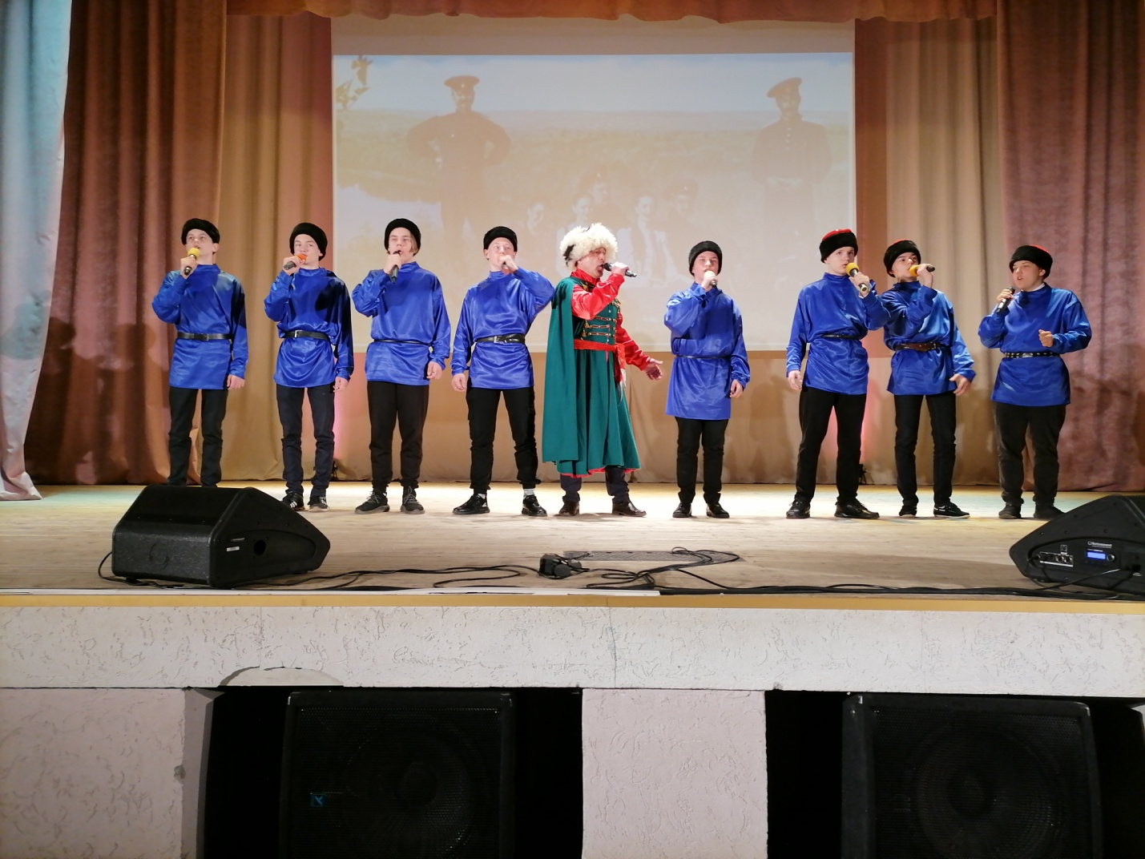

хор МБОУ СОШ №5 «Вперед, Россия!» (солист учитель физической культуры МБОУ СОШ №5 Иванов В.В.)
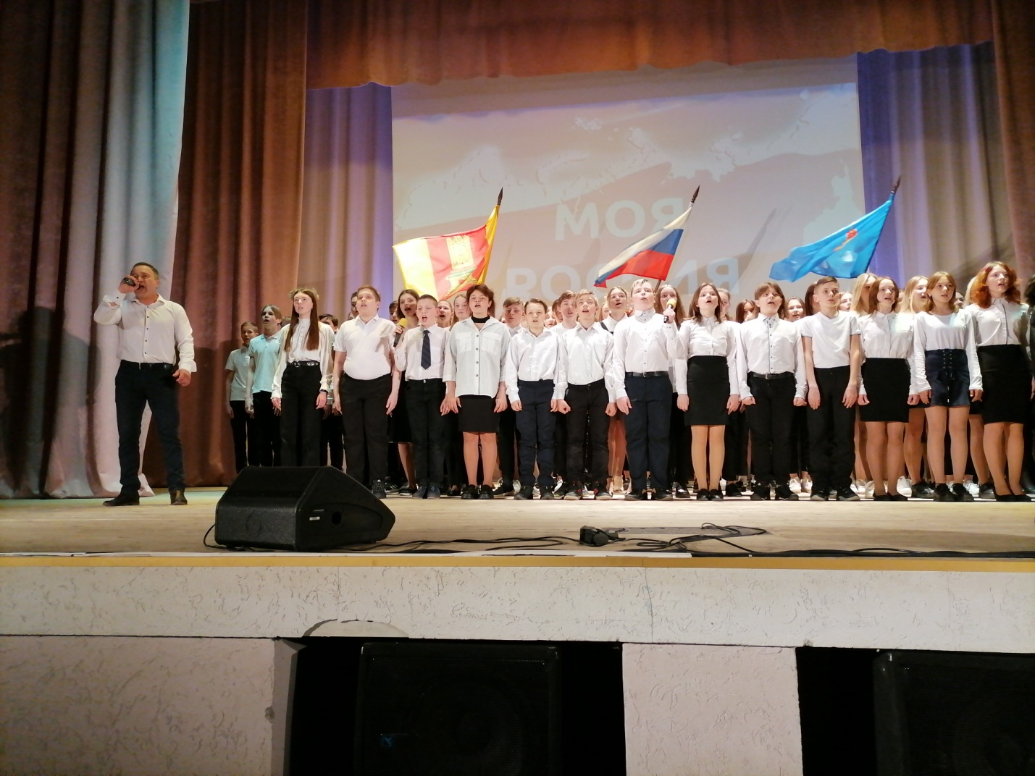

Елена Крутькова песня «Лепесток» (обучающаяся МБОУ СОШ №3)
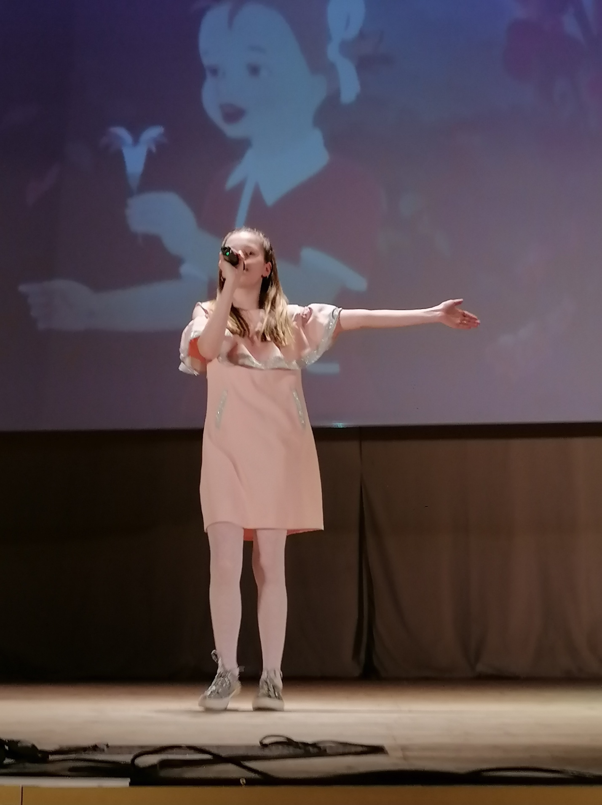

Лобзина Екатерина и Лобзина Арина песня «Аист на крыше» (обучающиеся МБОУ СОШ №1)
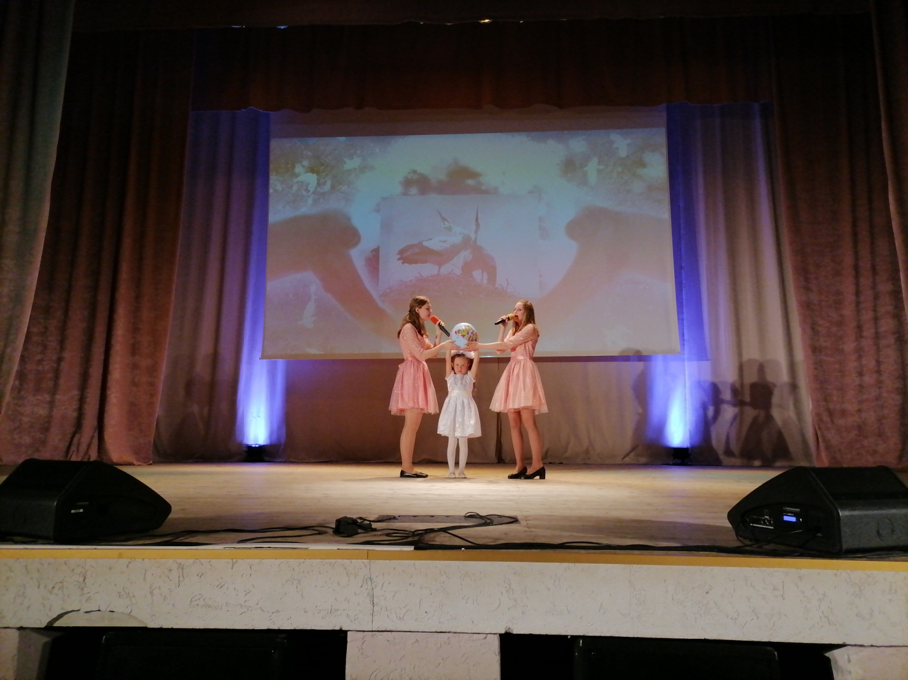

Народный танец «В деревеньке» (обучающиеся МБОУ СОШ им. М.И. Калинина)

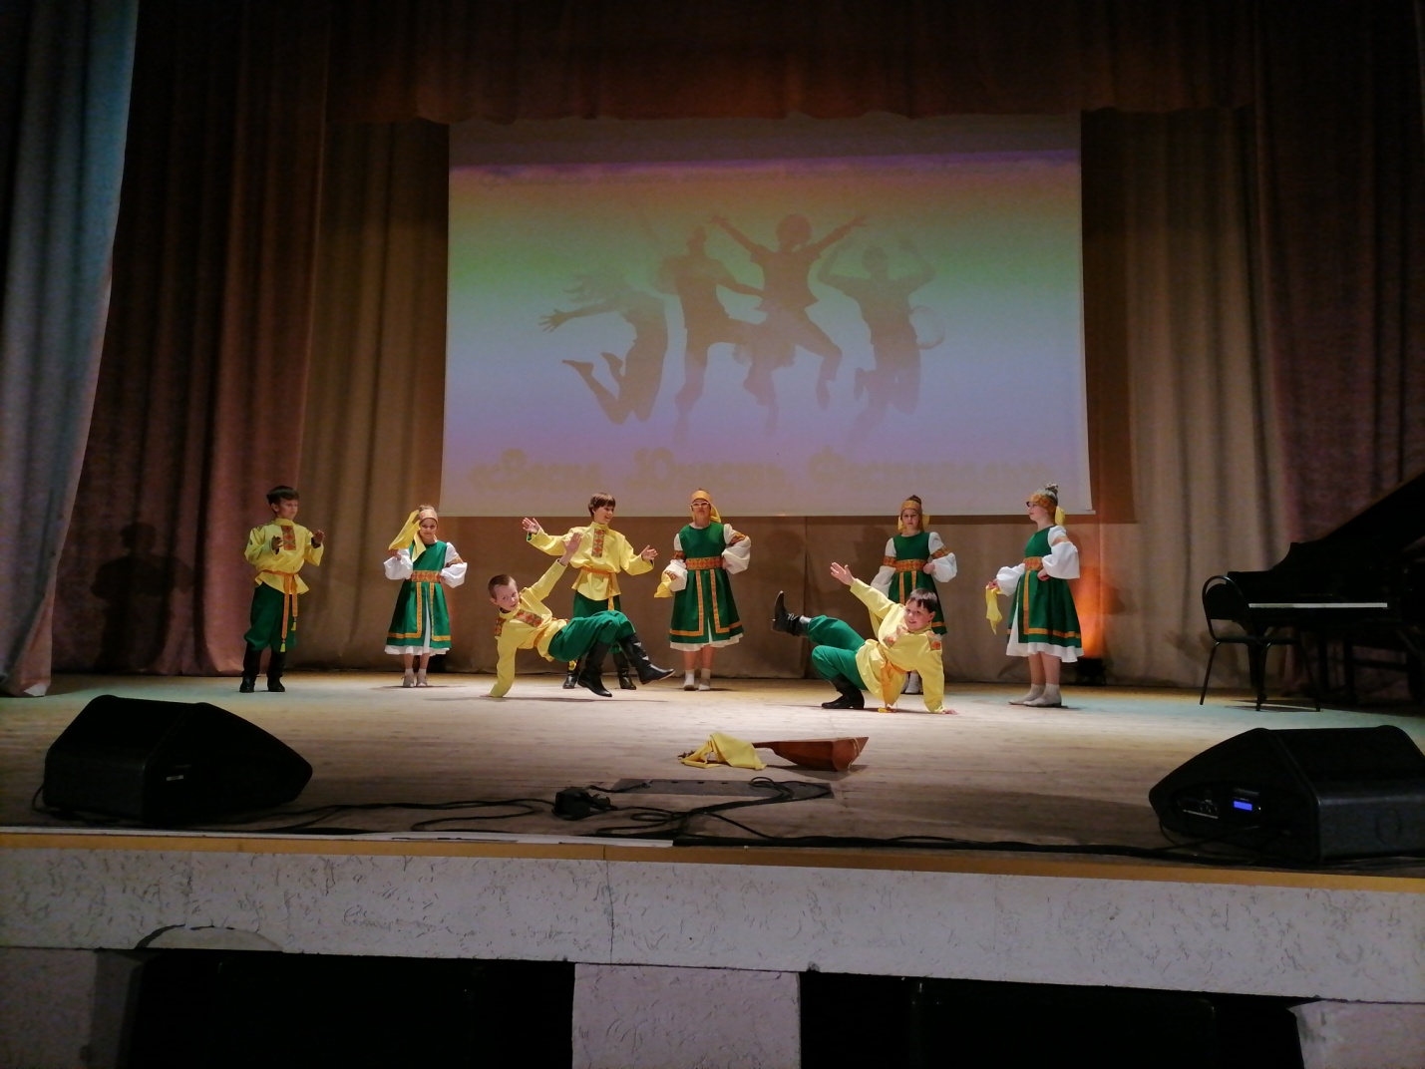

Народный танец (обучающиеся МБОУ Пестриковской СОШ)

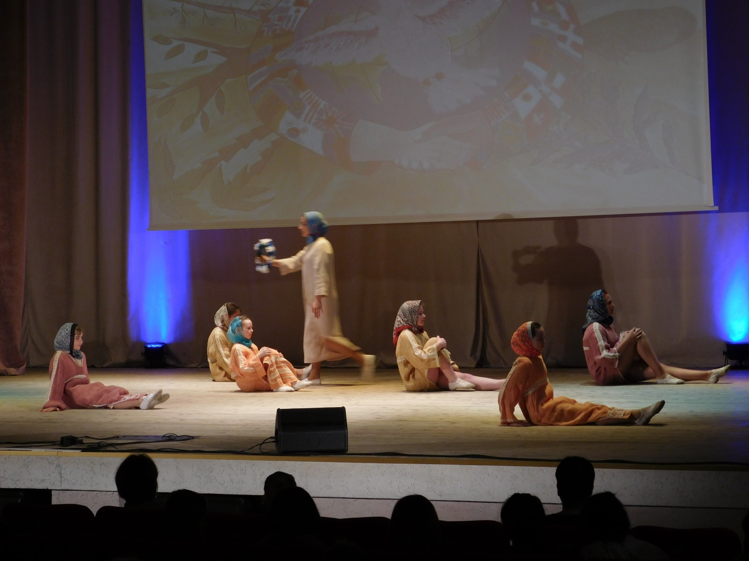

Скромнова Надежда стихотворение «Гой ты, Русь моя родная» (обучающаяся МБОУ Булатовской СОШ)

